总局电子质量监督强检系统使用指南
(淄博简易版)
为方便我市企事业单位尽快掌握总局计量强检系统使用，经测试企业端操作，编写了以下简易版用户使用指南，总体上，企事业单位申报强检需完成用户注册、强检器具台账维护、强检器具预约申请、预约受理成功后打印预约单四项工作。
一、浏览器选择
建议用户使用360极速浏览器（推荐）、谷歌浏览器。
二、用户注册
1.输入网址：http://psp.e-cqs.cn/egov/shIndex.html进入公共服务门户网站。
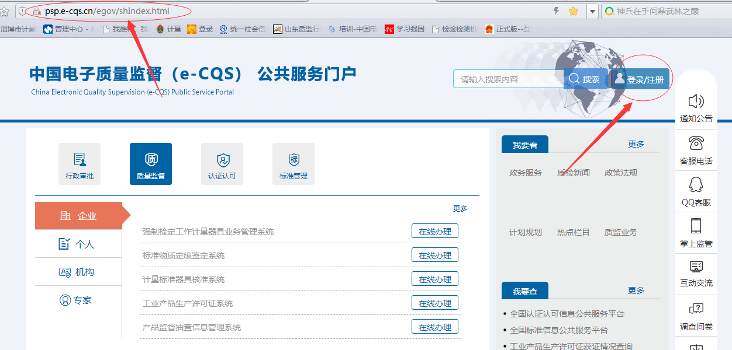
2. 点击注册，如下图：
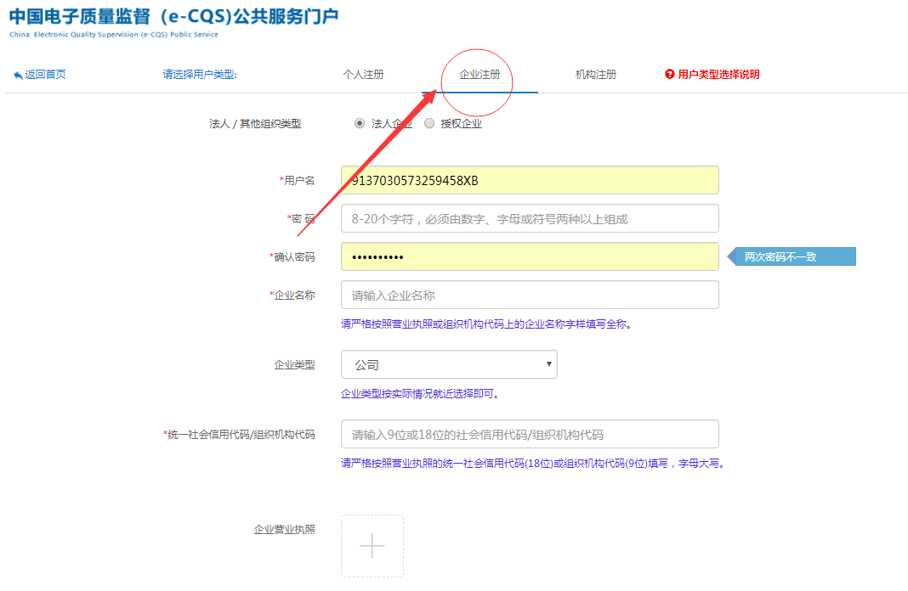
在企业注册界面，按照要求逐项认真填写，核对准确后再提交，否则可会会造成注册不通过，造成不必要的麻烦。企业注册总局软件采用人工审核的方式，一般为2个工作日左右，如遇注册问题，请拨打总局强检平台客服电话：400-813-5888，如电话不好打通请加入总局企业用户服务群，群号：1015545985。（加群请一定注意申请加入格式如：省市+企业名称+姓名）
注：一个统一社会信用代码（18位）只可注册一个账号，且仅可注册一次。
3.只有一个统一社会信用代码，多个分厂，且地址名称均不相同的企业分厂注册。分厂需以非法人企业的形式注册，实现注册多个账号的需求。如图：
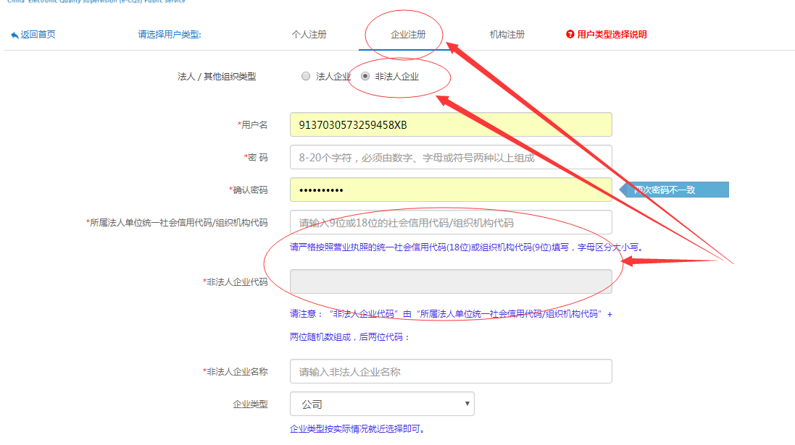
注意：非法人企业的代码不需要单独输入，在输入所属法人企业的代码后非法人企业的代码会自动生成，格式为“所属法人单位统一社会信用代码”+ 两位随机数组成。如xxxxxxxxxxxxxxxxxx09 。非法人企业的台账管理独立于法人企业。
三、台账维护
首先登陆“公共服务门户”网站，登陆账号。登陆后点击企业--强制检定工作计量器具业务管理系统--在线办理，如图：
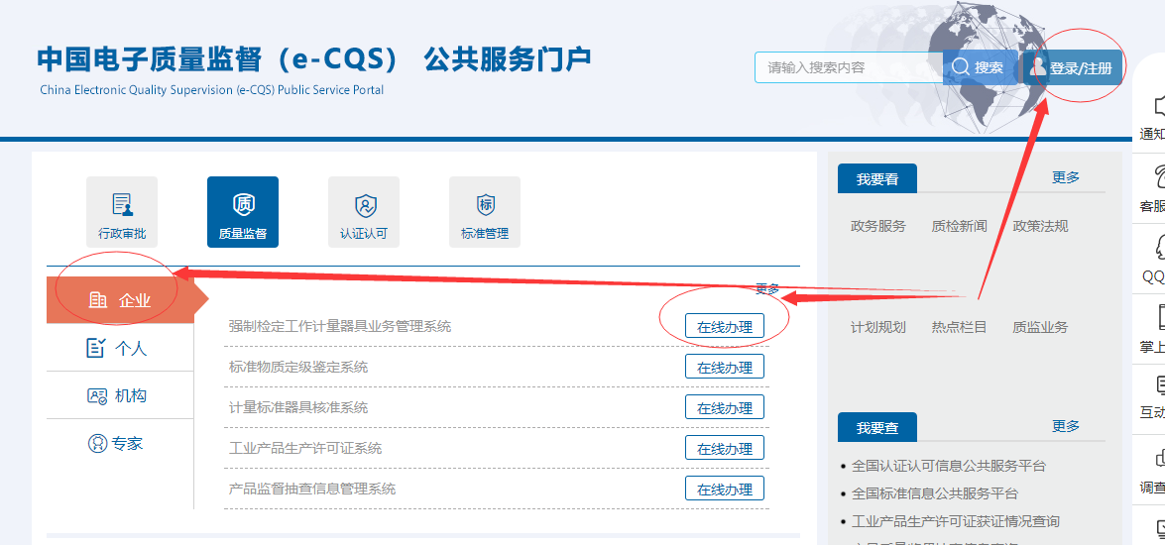
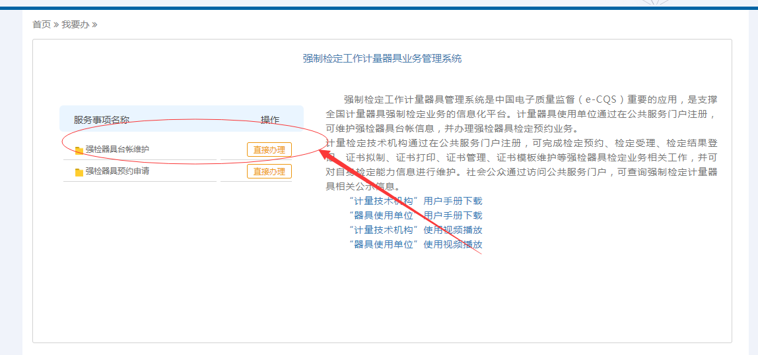
点击“直接办理”，进入强检器具台账维护界面，如图：
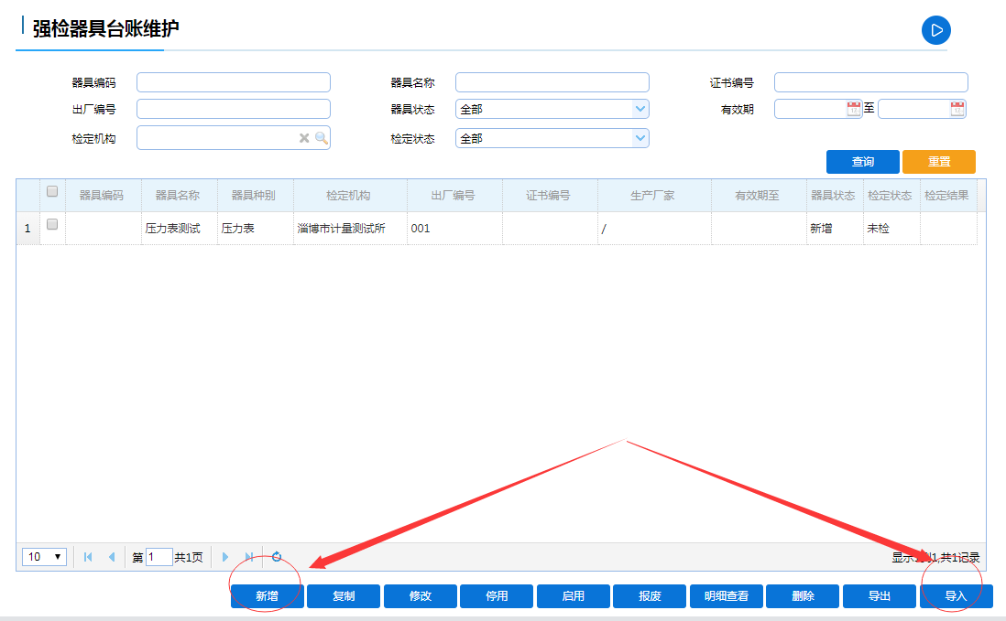
“新增”按钮为单个强检器具录入方式。适用于强检器具数量较少的企业。
“导入”按钮为批量强检器具录入方式。适用于强检器具数量较多的企业。点击“导入”按钮，会弹出“强制检定器具导入”对话框,如图：
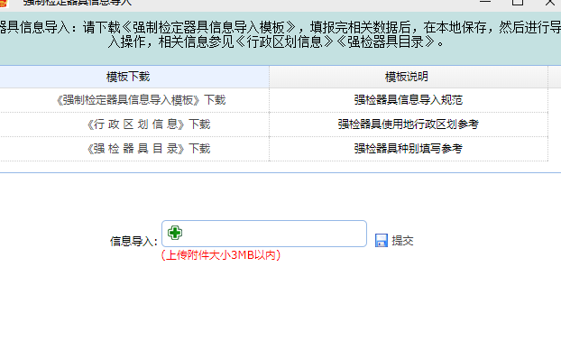
下载《强制检定器具信息导入模板》，《行政区划信息》《强检器具目录》，准确填写《强制检定器具信息导入模板》后，在信息导入中上传强检器具台账。
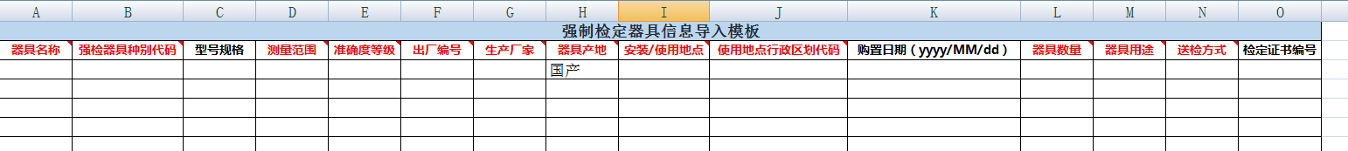
台账中除检定证书编号应由检定技术机构填写外，其余项均应准确填写，相关特殊字段含义如下：
器具名称：如以前有证书，建议以出具的证书器具名称填写。
强检器具种别代码，参照《强检器具目录》填写。
器具产地：表中器具产地为选择项，操作上先选择然后通过下拉的方式快速填入。
使用地点行政区划代码：参照《行政区划信息》，准确填写器具使用地的行政区划，要具体到所属区县。目前总局端下载的行政区划信息缺少高新区、文昌湖区、经开区行政区划代码。经查询以上三区的代码如下：
高新技术产业开发区：370390
文昌湖区：370391
淄博经济开发区：370392
器具数量：填“1”。
器具用途：器具产地为选择项，操作上先选择然后通过下拉的方式快速填入。
送检方式：送检方式为选择项，操作上先选择然后通过下拉的方式快速填入。
四、预约申请
点击强检器具预约申请--直接办理，如图：
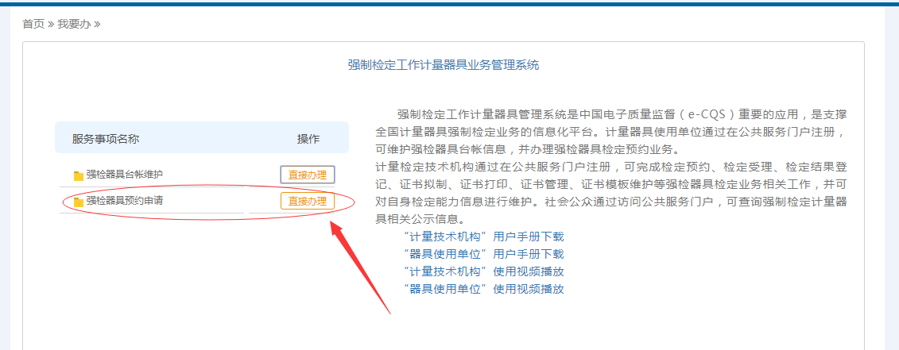
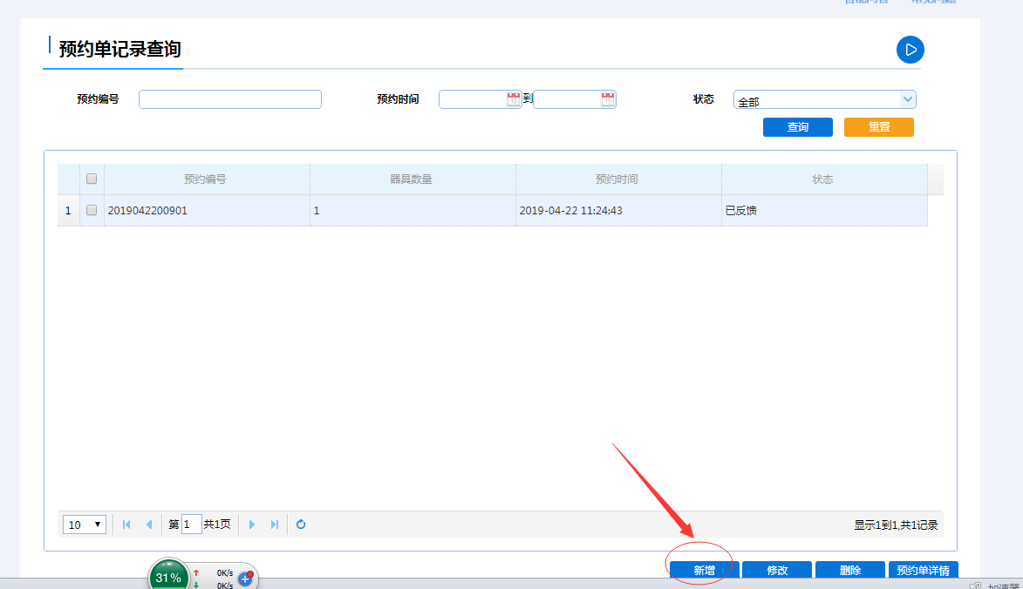
点击新增按钮，打开新增预约单界面：
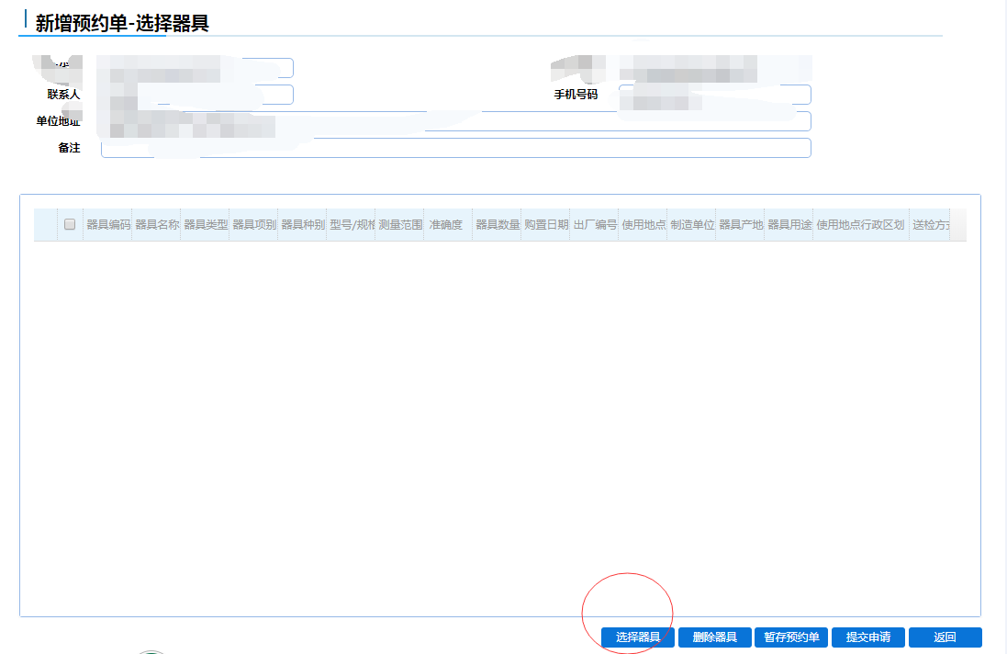
点击选择器具，进入以已建好的台帐：

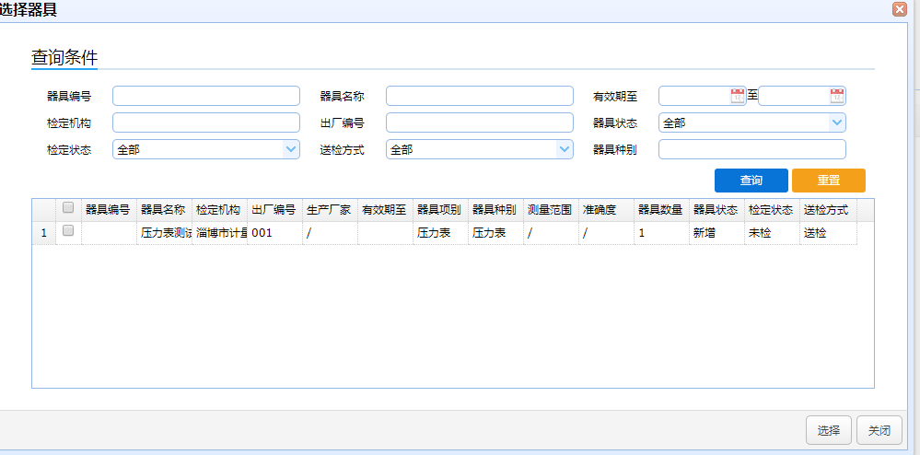
选择需要预约检定的仪器后，提交预约申请。
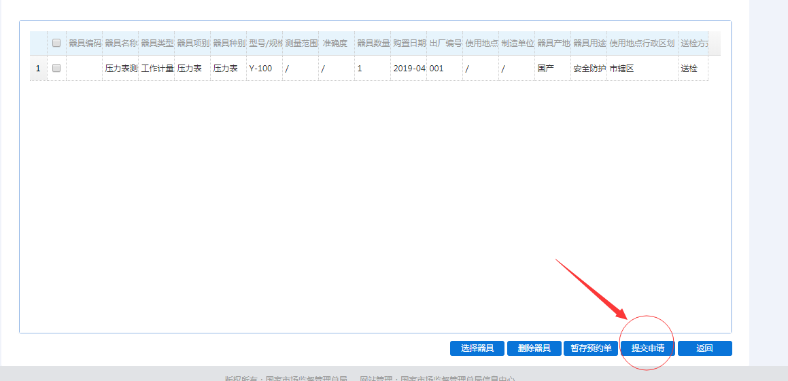
注：如该强检器具因信息填报错误等原因导致匹配技术机构错误，做过退回处理，系统会提示是否将强检器具分配至上次检定机构，如果确定该器具属于上次匹配的检定机构检定，那么请点击确定，否则点击取消重新匹配技术机构。
五、预约单状态查看
企业申报预约申请后，需要查看预约办理情况，点击强检器具预约申请--直接办理，进入预约单记录查询如图：
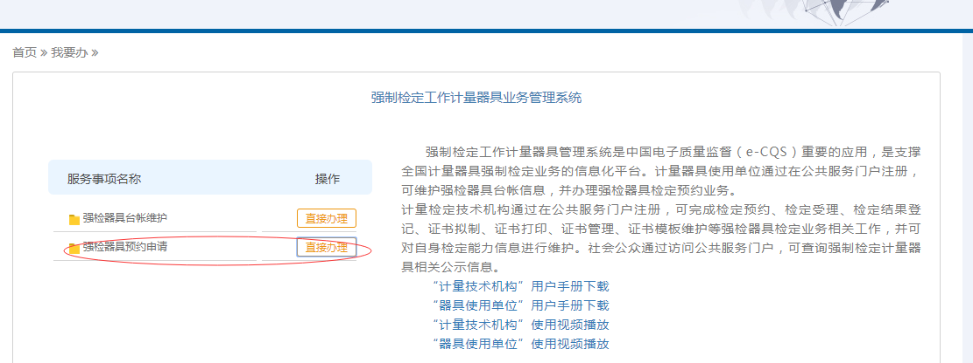
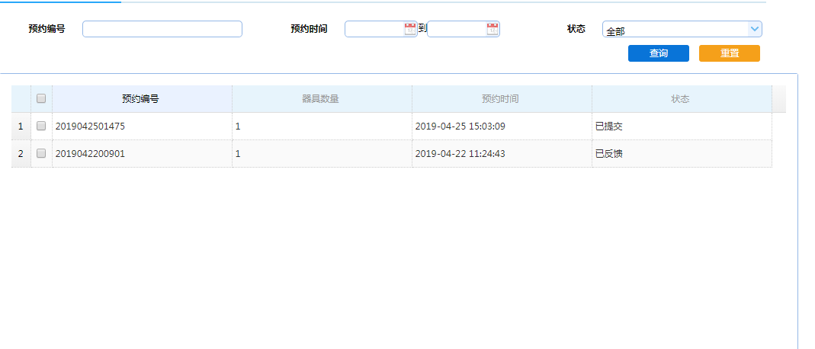
如上图：预约单状态分别是“已提交”和“已反馈”。
已提交：无反馈信息，需要进一步点击预约单详情查看计量器具的预约状态，如显示“待检定”，则表示预约单已受理。如显示“待预约”，则表示预约单还暂未成功受理。
已反馈：表示该预约单有计量机构的反馈信息，选中该预约单，点击预约单详情，查看技术机构反馈信息。
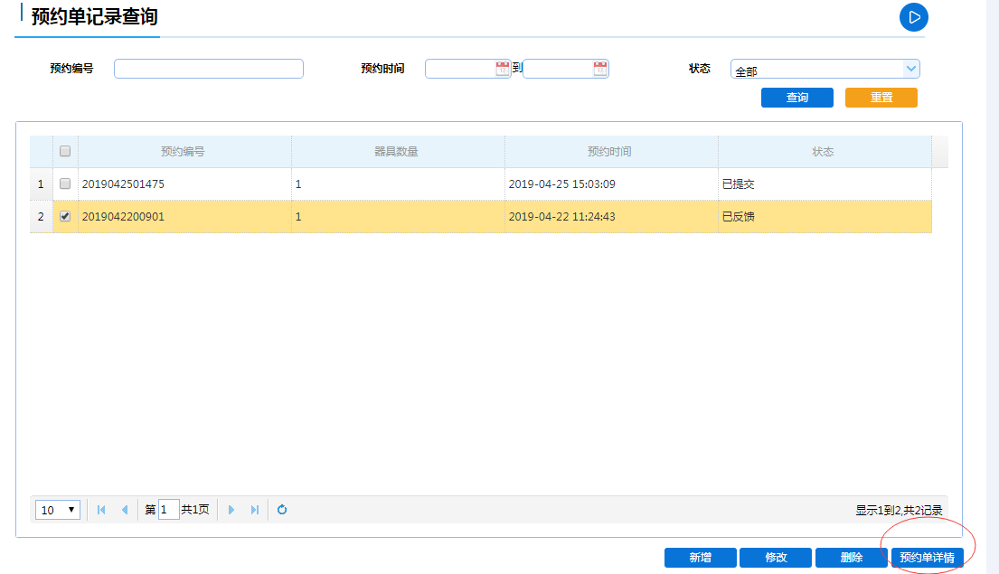

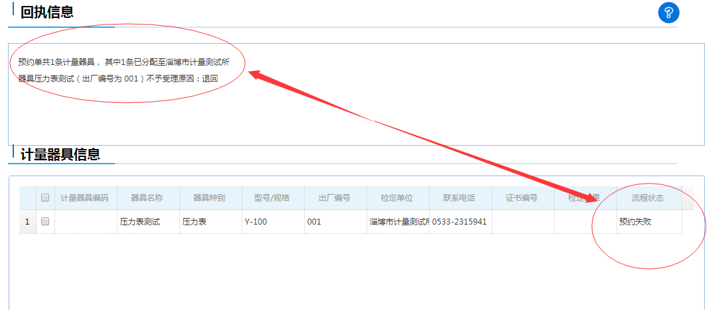
回执信息显示该强检器具已匹配成功的技术机构和技术机构相关的回复信息。
企业重点关注计量器具信息中的“流程状态”，分为待预约、待检定，预约失败。
待预约：技术机构还未受理。
待检定：技术机构已经受理，请打印预约单按技术机构的业务受理流程送检或办理外检。
预约失败：查看回执信息或联系技术机构，查明预约失败的原因，修改台账后，重新新增预约单申报预约。
注：预约单状态查看非常重要，理解各个状态的含义，能够迅速掌握预约单的处理情况。
六、预约单打印
通过预约单状态查看，确定预约已受理后，点击打印预约单，完成预约单打印。注意第一次打印预约单会提示安装打印插件，安装打印插件后即可正常打印。如下图：
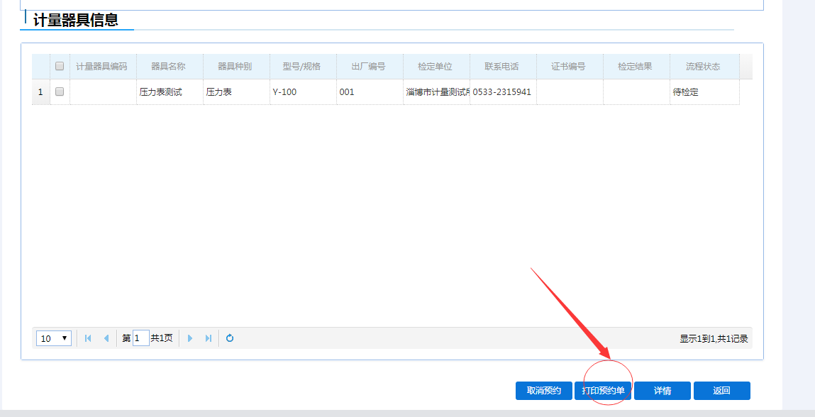
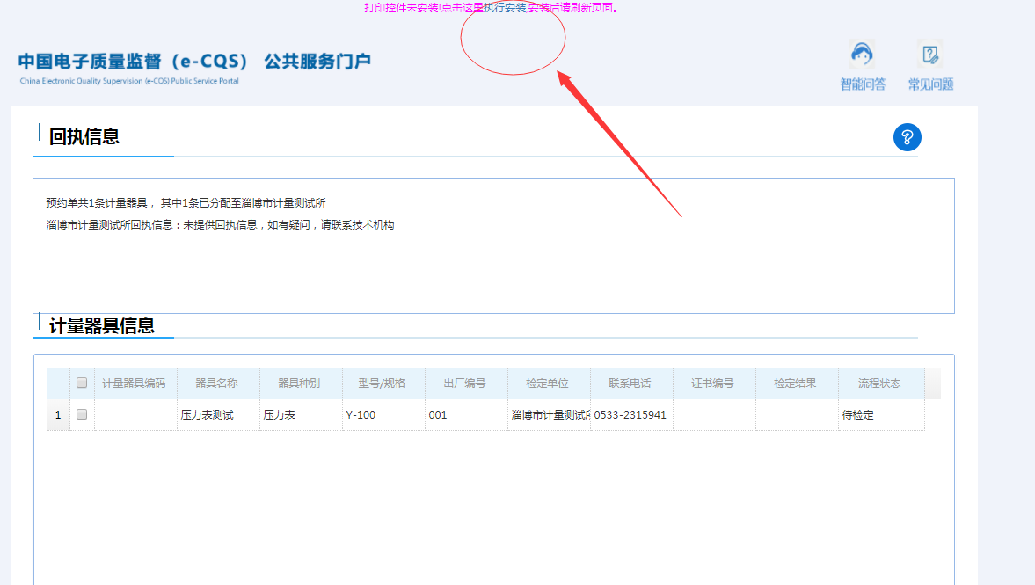
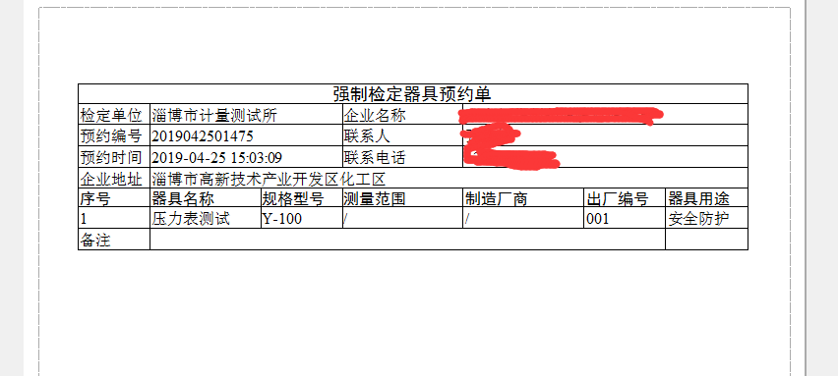
注：一次预约多种计量器具，匹配至不同的计量检定机构，系统会自动分成多个机构的预约单，可分别打印。
六、注意事项
1.台账维护要准确，特别是器具对应的强检器具的种别、项别、行政区划、出厂编号。
2.强检器具匹配技术机构的时间具体根据后台需要匹配的器具数量而定，一般从预约至受理不超过2个工作日。
3.认真阅读本手册预约单状态查看，理解各个状态的含义，能够迅速掌握预约单的处理情况。
4.企业填报强检预约，如长时间未匹配成功。具体原因：企业填报的强检项别技术机构均无执行强制检定能力导致匹配不成功；匹配不成功的预约申请技术机构均看不到，无法做受理操作；建议处理方法：咨询相关计量行政管理部门或计量技术机构。
5.非强检计量器具和计量标准器请勿从平台报检，平台报检只针对工作用强检计量器具。
6.是否属于强检工作用计量器具，不清楚的企事业单位，请先咨询当地技术机构，再进行系统操作！
7. 从预约单提报至预约受理成功时间说明：总局强检平台面向的是全国企事业单位用户，数据传输处理均需要一定的时间，非即时传输显示。从企业端数据提报到计量机构看到企业的预约单有一定的时间差，同样计量机构处理预约单后企业端看到预约受理结果也有一定的时间差，时间可能几个小时或者更长，因此企事业单位提报强检预约申请尽量提前提报。
如超过2个工作日预约计量器具的状态仍为“待预约”状态，请致电咨询相关单位，找出未成功预约的原因。

如有其它重要注意事项，本用户指南会及时更新！
注意：本用户指南用于方便我市企事业单位操作编写，如存在具体细节的问题，以总局“器具使用单位用户手册”为准。

